k.ú. Jaroměřice nad Rokytnou KN 3186/1
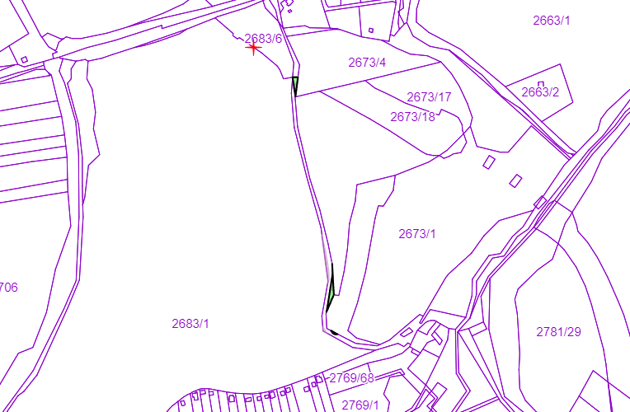
k.ú. Zvěrkovice u Moravských Budějovic KN 3339
